Государственное бюджетное учреждение дополнительного образования
Санкт-Петербургский центр детского (юношеского)
технического творчества

Магнетохимия силикатных растений

Автор:
Земерова Ксения,
детское объединение
«Химико-техническое проектирование»
Руководитель:
Давыдов Виктор Николаевич, д. п. н.
педагог дополнительного образования

Санкт-Петербург
2016
Оглавление

Аннотация ………………………………………………………………………..3
Введение…………………………………………………………………….…….4
Основная часть……………..……………………………………………….…….6
Заключение…………………………………………………………………….…16
Список литературы………..……………………………………………………..17

Аннотация

Представленная работа посвящена изучению открытого авторами нового свойства силикатных растений (вид структурных осадков) - взаимодействовать с магнитным полем Земли.
Силикатные растения – трубчатые образования, которые образуются в растворах силиката натрия, при помещении в них комочков солей металлов, образующих нерастворимые в воде силикаты. Опыт получения силикатных растений известен более столетия. Причиной их роста является осмос. Однако, предложенный американским ученым Картрайтом, механизм роста не позволяет объяснить различия в форме побегов силикатных растений.
Согласно авторской гипотезе это различие определяется магнитными свойствами ионов металлов, входящих в состав силикатных растений. Магнитное поле Земли сильнее воздействует на ионы с более высоким собственным магнитным моментом, что ведет к закручиванию соответствующих силикатных растений в спирали. Если же собственный магнитный момент иона металла отсутствует или мал, то силикатное растение образует стреловидные побеги. Серия экспериментов подтвердила выдвинутую гипотезу.
Результаты работы позволяют расширить знания о механизмах образования структурных осадков, которые возникают во многих практически важных процессах – твердении цемента, ржавлении и т.п.

Введение

Вот уже два столетия известен способ получения так называемых силикатных растений. В раствор силиката натрия опускают комочек растворимой соли металла, образующего нерастворимый в воде силикат. Достаточно подождать несколько минут и происходит маленькое чудо – в растворе вырастают побеги очень напоминающие водоросли.
Силикатные растения представляют собой частный случай так называемых структурных осадков, часто напоминающих растения. Первый такого рода осадок – «железное дерево» был получен немецким химиком Рудольфом Глаубером в 1864 году [1].
В конце XIX века силикатные растения интенсивно изучались, поскольку господствовало ложное мнение о том, что они имеют отношение к происхождению жизни [2]. Конечно, силикатные растения лишь внешне похожи на живые.
Силикатные растения долгие годы оставались своеобразным химическим курьезом, упоминаемым в основном в книгах по занимательной химии [3, с.369] и практикумах по химии для студентов [4, С. 548-549]. Однако в последние десятилетия научные исследования силикатных растений снова интенсифицировались. Оказалось, что рост силикатных растений - это процесс самоорганизации, подобный тем, которые происходят при твердении портланд-цемента и коррозии металлов и его изучение может дать много ценной информации как для дальнейшего развития химической науки, так и для ее практических приложений [2].
В нашем коллективе возникла идея сбора своеобразного силикатного гербария. Когда мы сопоставили фотографии большого числа различных силикатных растений, обнаружилась интересная закономерность: силикатные растения, в состав которых входили ионы металлов, соответствующих элементам одной подгруппы периодической системы, обладали побегами одной формы – стреловидными или спиралевидными. При сопоставлении форм побегов силикатных растений, образованных ионами металлов 4 периода периодической системы выяснилось, что началу периода соответствуют стреловидные силикатные растения, далее нарастала спиралевидность, которая в дальнейшем снова уменьшалась.
Знакомство с отечественной и зарубежной литературой на эту тему показало, что мы сделали маленькое открытие – никто до нас не обращал внимания на обнаруженные нами закономерности, причины которых мы и исследуем в данной работе.
Поэтому в качестве объекта исследования мы выбрали феномен роста силикатных растений, а в качестве предмета изучение причин, определяющих форму побегов силикатных растений.
Актуальность и новизна нашей работы состоят в открытии воздействия геомагнитного поля на формообразование силикатных растений и изучении его закономерностей .
Целью нашей работы была проверка выдвинутой нами гипотезы:
Форма побегов силикатного растения определяется величиной собственного магнитного момента иона металла, входящего в состав соли, использованной для его получения.
Для доказательства или опровержения выдвинутой гипотезы были сформулированы следующие задачи:
- Экспериментальным путем определить формы побегов ряда силикатных растений и проверить их соответствие собственным магнитным моментам входящих в их состав ионов металлов;
- На основании гипотезы выдвинуть предположения о форме побегов еще не полученных нами силикатных растений и экспериментальным путем проверить их.
- Основная часть
Получение и физико-химическая природа роста силикатных растений
Описание опыта: В цилиндрическую пробирку наливалось 15 мл 20%-ного раствора силиката натрия. Пробирка с раствором ставилась в штатив, и в нее опускался кусочек (размером с четверть горошины) растворимой соли какого-либо металла [4, С. 548-549].
Наиболее интенсивный рост силикатных растений наблюдался на протяжении первого часа опыта.
Когда комочек соли начинает растворяться, он реагирует с силикатом натрия и образует вокруг себя гель нерастворимого силиката металла.
Например: Co(NO₃)₂ + Na₂SiO₃ →CoSiO₃↓ + 2NaNO₃
Этот гель действует в качестве полупроницаемой мембраны, препятствуя перемещению ионов соли, но, не мешая воде из раствора силиката натрия переходить в направлении комочка соли под действием осмоса. Кристаллы соли металла растворяются в поступившей через мембрану воде, давление под мембраной поднимается. В какой-то момент возникают мембранные разрывы, и формируется небольшое отверстие, через которое вытекает раствор соли металла. Этот раствор реагирует по своим границам с силикатом натрия, в результате вокруг потока формируются стенки трубки из нерастворимого силиката металла. Форма трубки определяется рядом факторов - осмотическим давлением, плавучестью раствора, так как плотность выбрасываемого раствора соли металла, как правило, меньше, чем плотность окружающего раствора силиката натрия. Конечный результат процесса представляет собой комбинацию трубок различных размеров и форм, напоминающих дерево или сад [5].
Схема образования и роста силикатного растения приведена на рисунке 1.
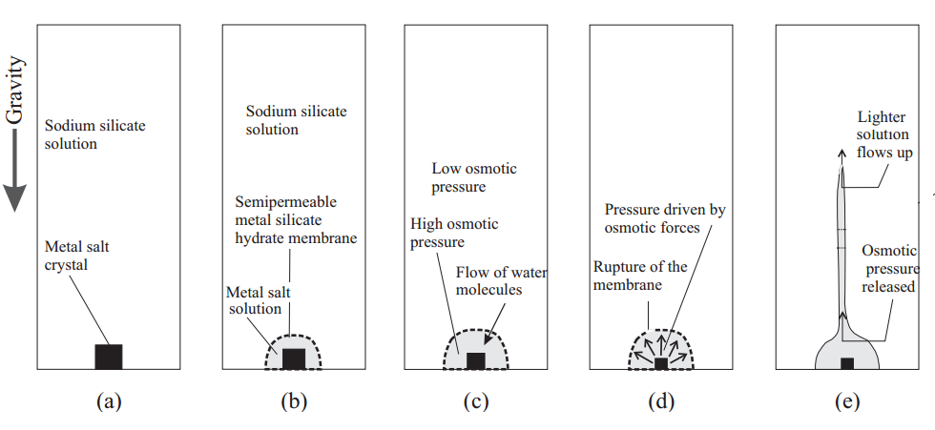
Рис.1. (а) в начале реакции, (b) формирование мембраны между растворами, (с) осмотическое давление выше под мембраной, чем за ее пределами, поэтому она расширяется, (d) под действием осмотических сил в мембране возникают разрывы, и (е) образуется трубка [6].

На сегодняшний день мы проделали опыты с растворимыми нитратами и сульфатами следующих, отмеченных в таблице Д.И. Менделеева, металлов (см. рисунок 2).
Проведенные опыты позволили выявить две крайние формы побегов силикатных растений: стреловидные и спиралевидные.
Стреловидные побеги
Характерны для силикатных растений, содержащих ионы кальция, меди (2+), серебра, свинца (2+), цинка, никеля.
Спиралевидные побеги
Характерны для силикатных растений, содержащих ионы марганца (2+), железа (2+ и 2+), кобальта (2+).

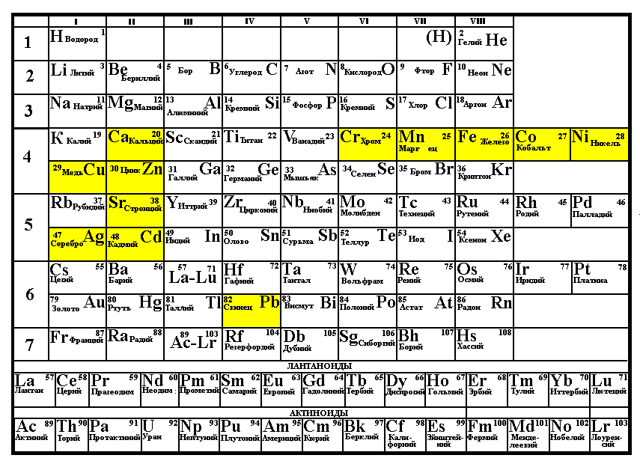
Рис. 2. Таблица элементов Д.И. Менделеева с указанием металлов, соли которых использованы в опытах.

Характерные образцы спиралевидного (ионы марганца (2+)) и стреловидного (ионы кальция (2+)) побегов силикатных растений приведены на рисунке 3.
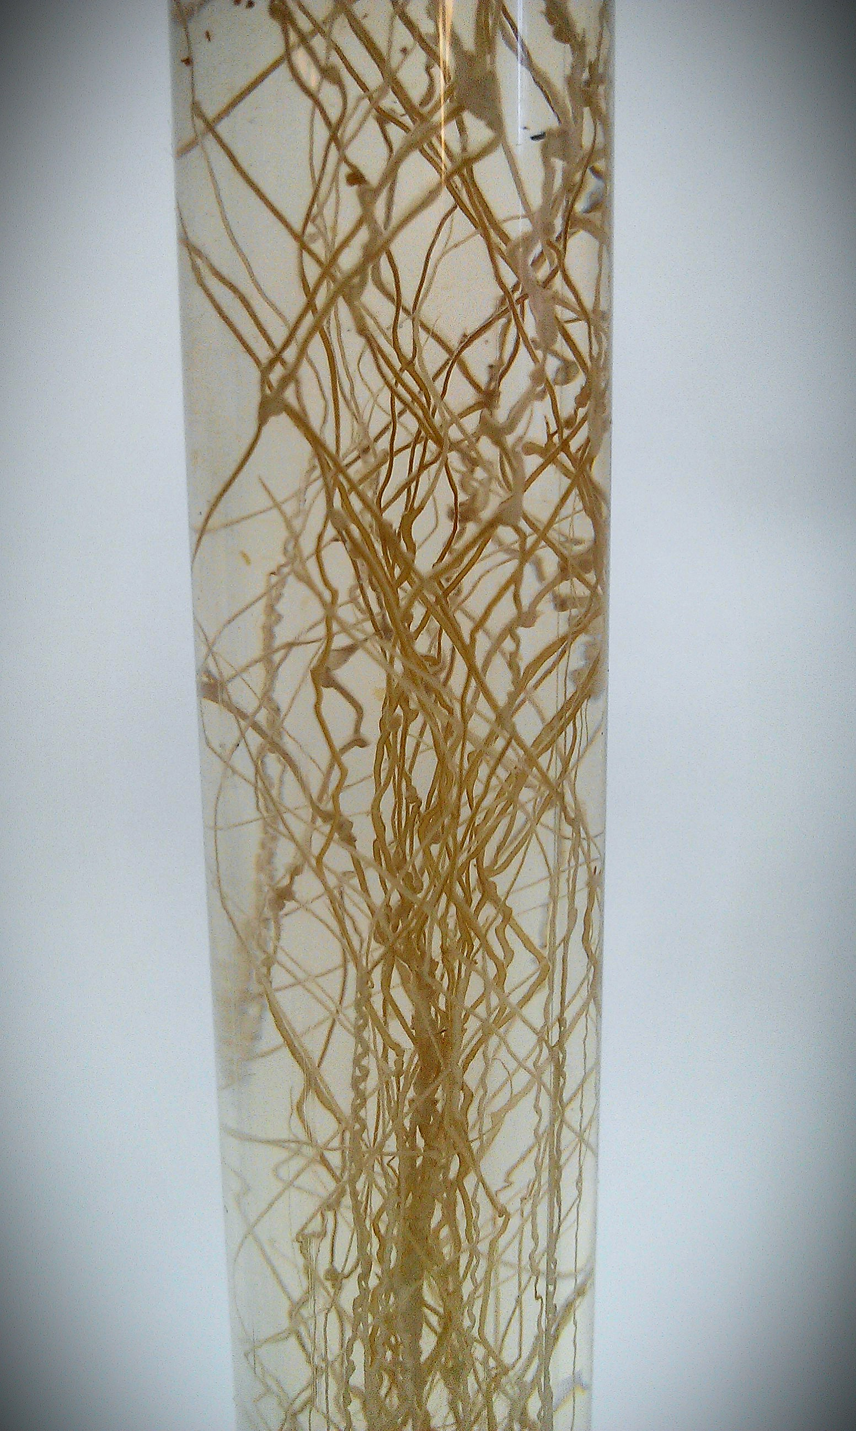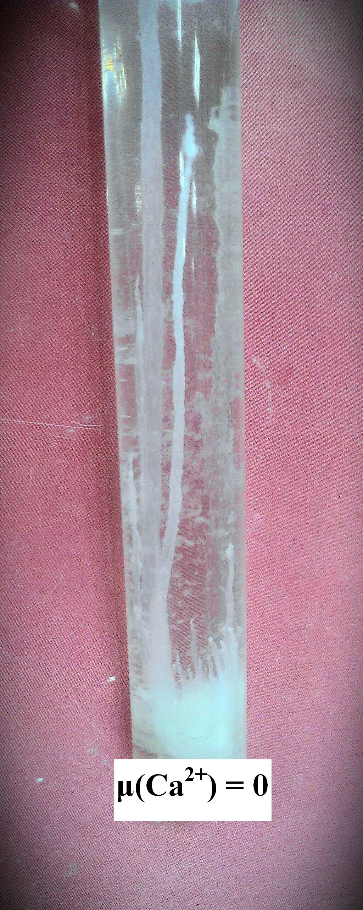
Рис. 3. Спиралевидные побеги силиката марганца (слева) и стреловидные побеги силиката кальция (справа).

Согласно нашей гипотезе вышеизложенная общепринятая схема роста силикатных растений не полна и потому не может объяснить различий в форме побегов силикатных растений, поскольку не учитывает действия на входящие в их состав парамагнитные ионы металлов магнитного поля Земли.
Способность взаимодействовать с внешним магнитным полем характерна для всех веществ. Источником магнетизма в атомах или ионах является движение заряженных частиц - электронов. Каждая частица вещества характеризуется магнитным моментом:
μ =i·ΔS,
где: i – элементарный ток, А;
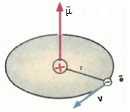
ΔS – площадь его контура, м².

Кроме орбитального магнитного момента в атоме электрон обладает и собственным магнитным моментом (магнетон Бора μ_{B} = 9,27∙10 -24 Дж∙Тл⁻¹), обусловленным собственным моментом импульса («спином»).
Рис.4. Магнитный момент электрона в атоме

Частицы, не имеющие неспаренных электронов и не обладающих суммарным собственным магнитным моментом, попадая во внешнее магнитное поле выталкиваются из него, этот вид магнетизма (очень слабый) называется диамагнетизмом.
При наличии неспаренных электронов и потому собственных магнитных моментов частицы втягиваются в область более сильного магнитного поля, это явление называется парамагнетизмом. Парамагнетизм возникает при наличии частично заполненных электронных оболочек у атомов и ионов. В Периодической системе элементов имеется пять групп, в которых возможна такая ситуация: группа железа (незавершенна 3d-оболочка), группа палладия (4d-оболочка), группа лантанидов (4f-o6oлочка), группа платины (5d-оболочка) и группа актинидов (5f-оболочка).
Для атомов или ионов, имеющих наполовину заполненную оболочку (d5 или f7) орбитальная составляющая отсутствует, и магнитный момент определяется только спиновой составляющей. В некоторых случаях (3d-элементы) орбитальная составляющая в значительной степени подавлена полем лигандов, и поэтому магнитный момент также близок к чисто спиновой величине. Для таких систем величина магнитного момента (в магнетонах Бора) определяется полным спином атома (иона) S или числом неспаренных электронов n [7, С. 675]:
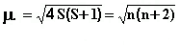
В неоднородном магнитном поле Земли на частицу, обладающую собственным магнитным моментом, действует сила:
[7, С.671]

Поскольку вектор магнитной индукции направлен под определенным углом к поверхности Земли (магнитное наклонение) [8, С.6], то при образовании силикатного растения на его частицы действует одновременно разнонаправленная пара сил: сила Архимеда и магнитная сила. Поэтому чем больше магнитная сила и чем меньше магнитное наклонение, тем в большей степени будет выражена спиралевидность силикатного растения.

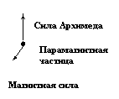
Рис.5. Пара сил, действующих на частицу силикатного растения

Опыты с различными солями, образуемыми одним и тем же ионом металла, показывают, что форма побегов силикатного растения определяется только катионом металла и не зависит от аниона соли. Как это видно, например, на рис. 4, различные соли катиона меди (2+) образуют побеги силикатных растений близкие к стреловидным, спиралевидность в них выражена слабо.
Электронная конфигурация иона меди (2+) включает один неспаренный электрон:
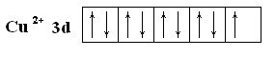

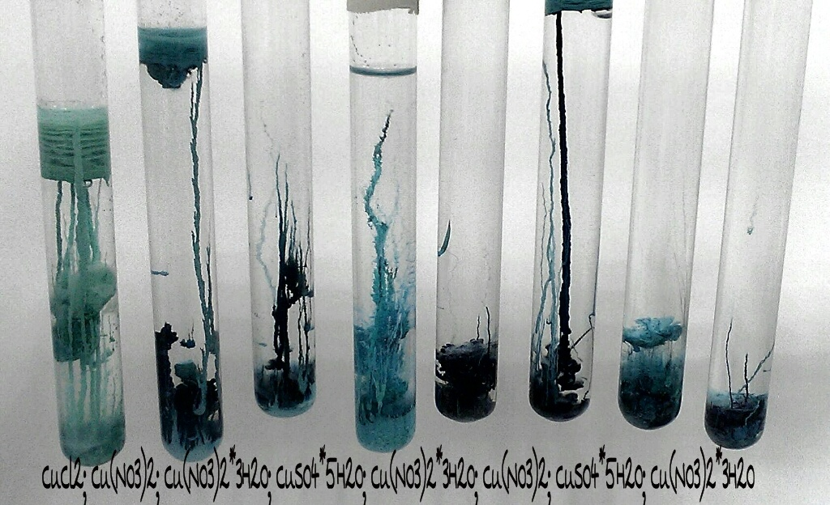

Рис. 6. Стреловидные побеги силикатных растений, полученные из различных растворимых солей меди (2).

Соответственно этому собственный магнитный момент иона меди:

Аналогично, как это видно на рисунке 5, соли железа (3 и 2) образуют только спиралевидные силикатные растения. При этом спиралевидность силикатных растений с ионами Fe³⁺ выше, чем с ионами Fe²⁺.
Эти различия хорошо объяснимы с позиции нашей гипотезы.
Электронная конфигурация иона железа (3+) включает пять неспаренных электронов:
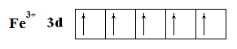
Соответственно этому собственный магнитный момент иона железа (3+) :
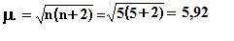

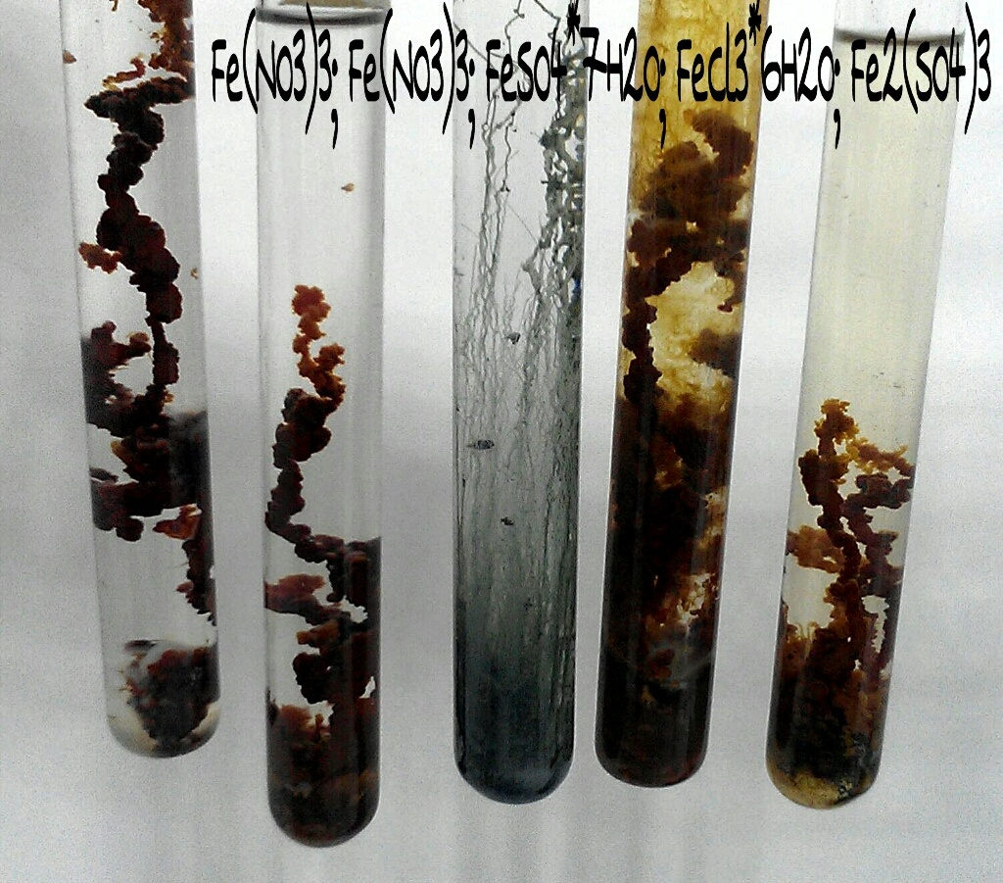

Рис. 7. Спиралевидные силикатные растения, полученные из различных солей железа (2 и 3).

В то же время электронная конфигурация иона железа (2+) включает четыре неспаренных электрона:
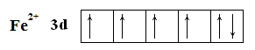
Соответственно этому собственный магнитный момент иона железа (2+):
Магнитный момент иона меди (2+) : 1,73 значительно меньше магнитного момента ионов железа (3+): 5,92. Соответственно, в первом случае форма побегов силикатного растения близка к стреловидной, а во втором к спиралевидной.
Наглядно указывает на существование зависимости формы побегов силикатных растений от собственных магнитных моментов входящих в их состав ионов металлов сопоставление фотографий различных силикатных растений. На рисунке 6 представлены силикатные растения, в состав которых входят ионы различных металлов, расположенные в порядке увеличения их собственных магнитных моментов. Данные о связи формы побегов силикатного растения с собственными магнитными моментами представлены в табл. 1.

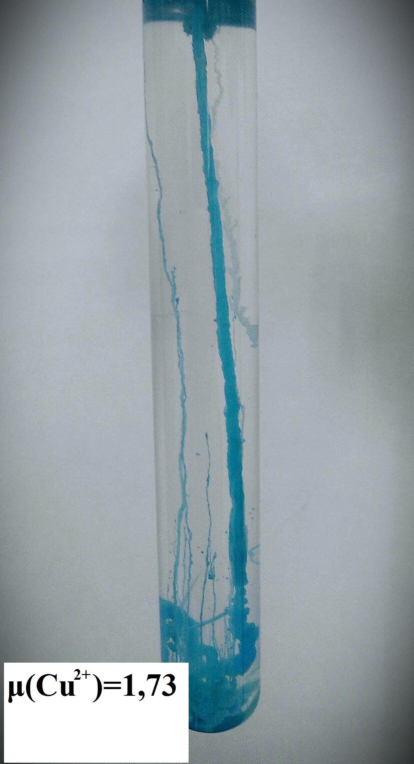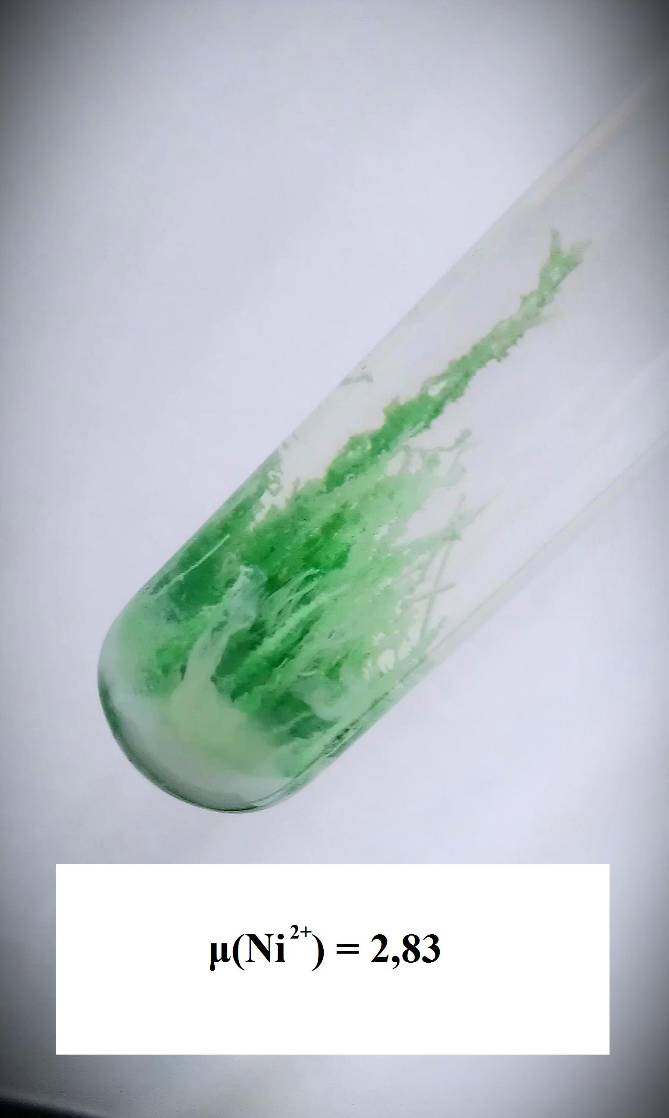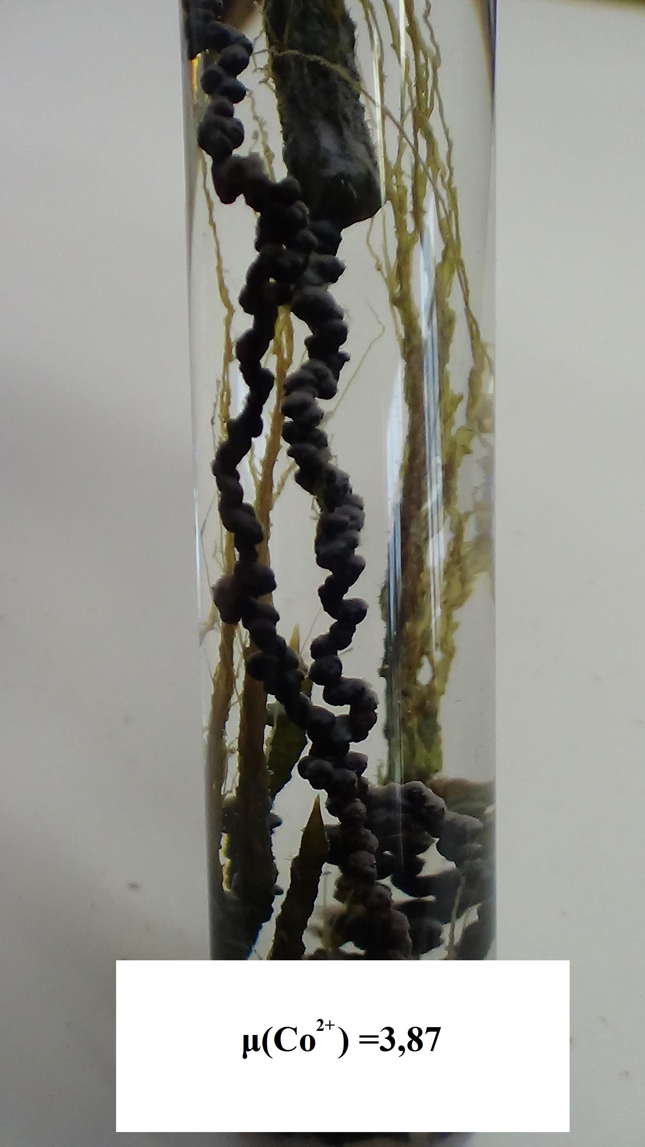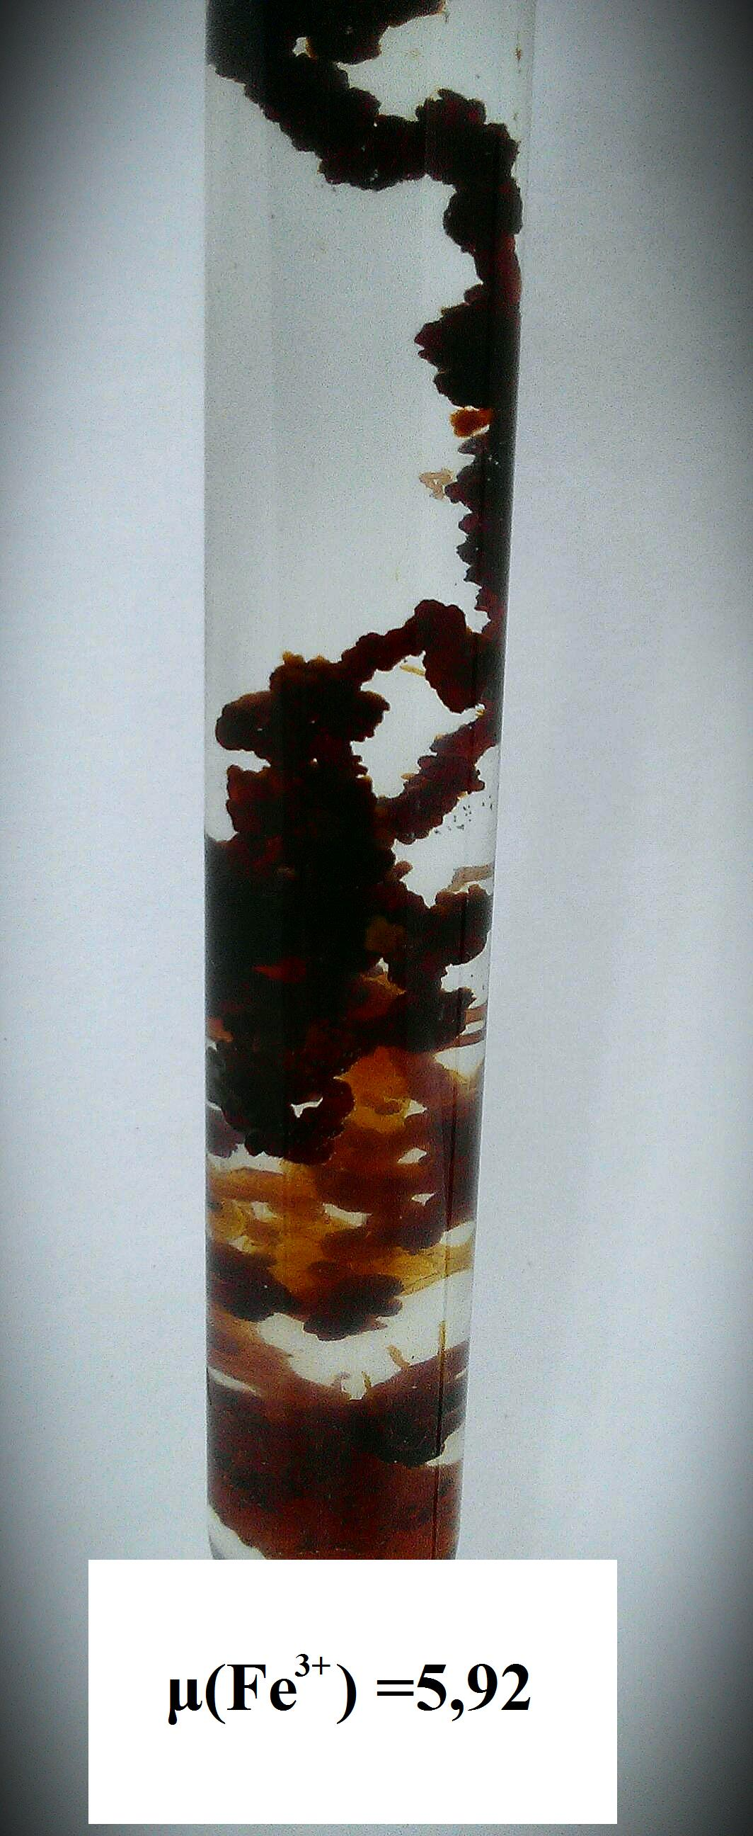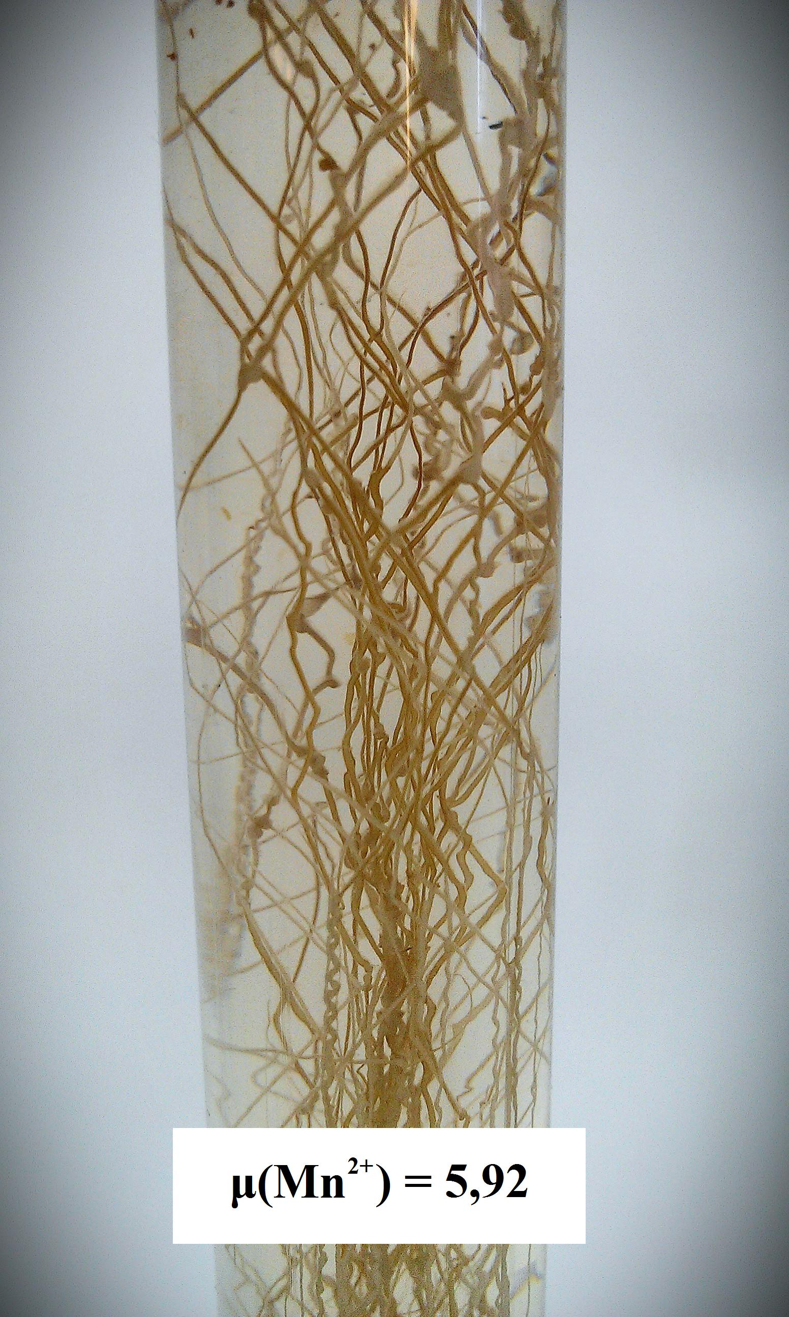
Рис. 8. Силикатные растения в порядке роста собственных магнитных моментов ионов металлов

Из таблицы 1 следует, что чем больше собственный магнитный момент иона металла, тем форма силикатного растения ближе к спиралевидной.

Таблица 1. Сопоставление собственных магнитных моментов ионов металлов с формой побегов содержащих их силикатных растений
 | Собственный магнитный момент  Μ | Форма силикатного растения
Ca²⁺ | 0,00 | Стреловидная
Zn²⁺ | 0,00 | Стреловидная
Cu²⁺ | 1,73 | Ближе к стреловидной
Ni²⁺ | 2,83 | Ближе к стреловидной
Cr³⁺ | 3,87 | Спиралевидная
Co²⁺ | 3,87 | Спиралевидная
Fe²⁺ | 4,90 | Спиралевидная
Mn²⁺ | 5,92 | Спиралевидная
Fe³⁺ | 5,92 | Спиралевидная

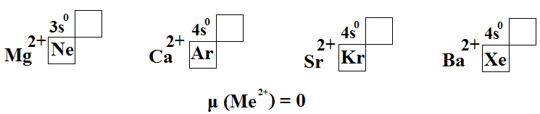
Исходя из представлений об электронном строении ионов металлов главной подгруппы второй группы мы предположили, что образуемые с их участием силикатные растения должны иметь стреловидные побеги. Действительно, в этих ионах отсутствуют неспаренные электроны, а потому собственный магнитный момент равен нулю.

Эксперимент подтвердил высказанное нами предположение. 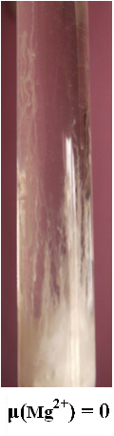
Рис 9. Стреловидные силикатные растения из солей металлов 2 группы главной подгруппы

Заключение
Для проверки выдвинутой нами гипотезы мы сопоставили полученные экспериментальные данные о форме побегов силикатных растений с собственными магнитными моментами ионов металлов, входящих в их состав.
Результаты сопоставления подтвердили гипотезу.
На основании гипотезы было выдвинуто предположение о форме побегов силикатных растений, содержащих в своем составе ионы металлов главной подгруппы второй группы таблицы Д.И. Менделеева.
Предположение получило экспериментальное подтверждение.
Таким образом, гипотеза о том, что форма побегов силикатного растения определяется величиной собственного магнитного момента иона металла, входящего в состав соли, использованной для его получения, подтверждена.
Мы намерены и далее развивать наше исследование, в частности исследовать вопрос о влиянии географического места проведения опыта на форму силикатного растения, в конкурсе школьных проектов космических экспериментов на борту Международной космической станции «Через тернии к звездам» вышло в финал наше предложение о проведении исследования о том, как повлияет невесомость и ослабленное магнитное поле на процесс формообразования силикатных растений.

Список литературы
- Hazlehurst T.H. Structural Precipitates: The silicate Garden Type //J. Chem. Educ., 1941, 18, №6, p. 286-289
- Thouvenel-Romans S., Steinbock O. Oscillatory Growth of Silica Tubes in Chemical Gardens //J. Am. Chem. Soc. 2003, Vol.125, No.14, p. 4338-4341
- Степин Б.Д. Занимательные задания и эффектные опыты по химии. – 2 –е изд. – М.: Дрофа, 2006. – 439 с.
- Рипан Р., Четяну И. Руководство к практическим работам по неорганической химии (неметаллы). – М.: Издательство «Мир», 1965. – 564 с.
- Cartwright J.H.E., Escribano B., Khokhlov S., Sainz-Diaz C.I. Chemical gardens from silicates and cations of group 2: a comparative study of composition, morphology and microstructure // Phys. Chem. Chem. Phys., 2011,13, 1030–1036
- Cartwright J.H.E., Escribano B., Diego L. González D.L., Sainz-Díaz C.I., Tuval I. Brinicles as a case of inverse chemical gardens // Journal-ref: Langmuir 29, 7655-7660, 2013
- Новиков Н.Г., Жарский И.М. Общая и экспериментальная химия: Учебное пособие для химических и химико-технологических вузов. –Минск: Соврем. Шк., 2007. – 832 с.
- Дьяченко А.И. Магнитные полюса Земли. –М.: Издательство МЦНМЩ, 2013. – 48 с.

